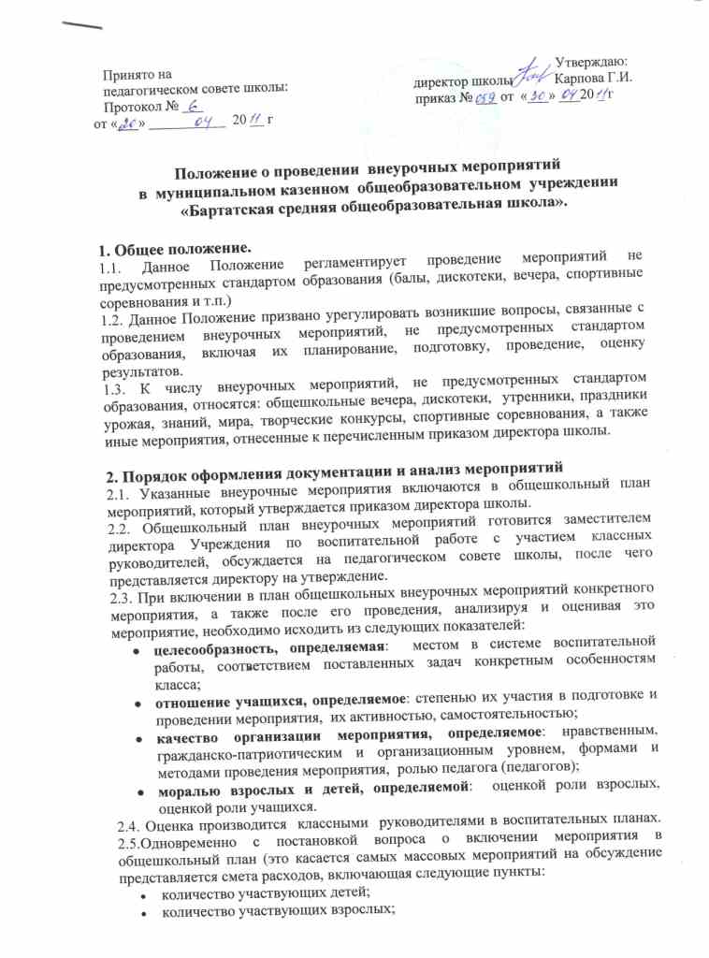
- количество педагогов с указанием фамилии, имени, отчества, роли каждого в проведении мероприятия;
- общая продолжительность мероприятия с указанием времени начала и окончания, даты проведения;
- кем и как обеспечивается охрана общественного порядка, с указанием фамилий, необходима ли оплата труда за это;
- материальное обеспечение: костюмы, инструменты, аудио-видеотехника, кассеты напрокат, канцтовары, призы для конкурсов и т.п., и оплата за него.
2.6. Одновременно со сметой представляется сценарий мероприятия, утвержденный заместителем директора по воспитательной работе.
2.7. Оплата труда, расходы по утвержденным сметам производятся за счет средств, заработанных школой, поступивших от спонсоров, и других внебюджетных поступлений, а также по целевому бюджетному финансированию.

3. Отчетность и ответственность.
3.1. Директор школы не реже раза в месяц заслушивает заместителя по воспитательной работе по вопросу выполнения плана мероприятий и вносит в этот план необходимые коррективы.
3.2. При проведении внеклассного мероприятия классный руководитель не должен оставлять детей без внимания. Классный руководитель несет ответственность за подготовку мероприятия, отвечает за жизнь и здоровье обучающихся во время мероприятия.
3.3. При проведении выездных экскурсий, походов, выходов в музеи города, театр, кинотеатр классный руководитель должен провести инструктаж по охране жизни и здоровья обучающихся с письменной росписью обучающихся в книге инструктажа, получивших инструктаж.
Перед выездом класса за 1-3 дня классный руководитель письменно уведомляет администрацию школы. На основе этого издается приказ по школе о выездном мероприятии класса.

